功率分析仪究竟是如何接线的？

来源： 致远电子
在使用PA功率分析仪器进行测量的时候，接线是最先要做的就是最基本的操作。很多工程师很难把功率分析仪的接线方式讲清楚，这里以PA功率分析仪为基础给大家理解一下接线的基本技能。
众所周知，任何电路要工作都需要形成回路，电路工作回路如图1所示，电流从高端到低端。
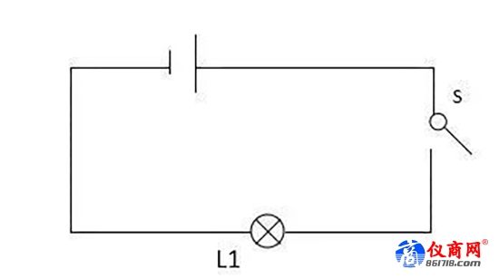
图1 电路工作图
功率分析仪其实一样，我们可以根据这个思路来理解功率分析仪的接线方式。
一、3P4W 接线
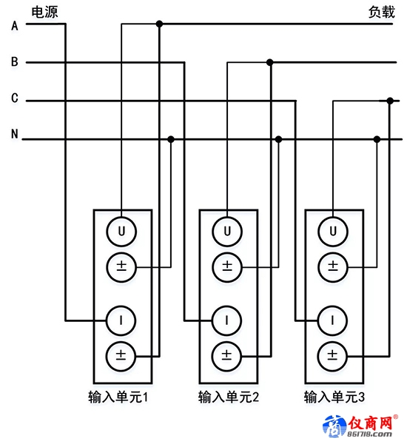
图2 3P4W接线法理解图
如图2所示，电源从高端指向低端，电流测量高端。所以，接线为：AN，BN，CN，电流分别测量A、B、C，这个很好理解。
二、3V3A接线
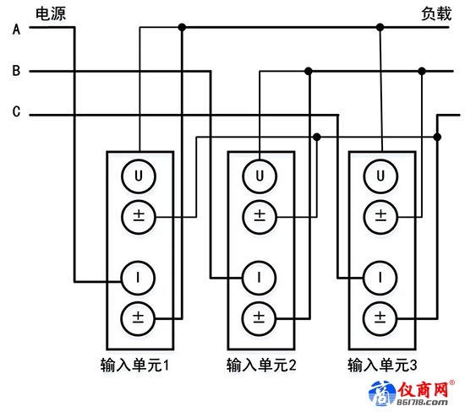
图3 3V3A接线法理解图
我们可以假设图3"取C相作为参考点，可看作低端"，那么电源从高端到低端，电流测量高端电流，电压接法为AC、BC、AB，电流分别测量A、B、C，这样就很简单了。
以上是3V3A的接线方式。
三、3P3W接线
有的工程师可能会问，为什么要接最后一路呢？你既然“指定了低端”，为什么最后还要接上两个高端，例如最后的AB相，电流却测量C。其实你可以不接最后一相，不接，对测量结果并没有影响，这就是3P3W接法，也就是“两表法”接上后可以补全相序关系，就可以看矢量图了。
上面的理解方式也许并不官方，但可以有助于理解接线方式，最后需要提醒大家的是此种理解方式只适合功率分析仪，对功率计PA333H、PA323，这样3相的功率计和功率分析仪不是一样接线方式，如果全然照搬接线，结果会是错误的。
